Benchmark Report
  - Sustainability @ Home
Researcher:
Miro Mangelschots (miro.mangelschots@ugent.be),
Student Industrieel Ingenieur Industrieel Ontwerpen 2de bachelor

Doelstelling
Sustainability @ Home (duurzaamheid in huis) houdt veel in...
Het doel van dit onderzoek is om een eerste oriëntatie van de probleemruimte te voltooien. Met deze benchmark wordt onderzocht voor welke onderverdelingen van duurzaamheid in de thuiscontext, er al oplossingen bestaan. Daarbij wordt ook geïnformeerd naar de ervaring van de gebruikers met deze bestaande oplossingen.

Methode
Methode:
Benchmark
Date:
04/10/2025 – 16/10/2025
In dit onderzoek wordt gebruik gemaakt van een benchmark, aangezien hiermee meerdere bestaande oplossingen vergeleken kunnen worden.

Onderzoeksvragen
Hoofd onderzoeksvraag:
Voor welke van de deelcategorieën bestaan al oplossingen, voor welke niet?
Deelvragen:
Zijn de gebruikers tevreden met deze oplossingen? Wat kan beter?
Welke problemen lost het product al dan niet op?
Hoeveel kosten deze producten?

Parameters
- Prijs
- Gemiddelde beoordeling + aantal
- Inhoud van slechte beoordelingen
- Welk probleem lost het op, of zou het moeten oplossen?
- Technologische vooruitgang

Samenvatting protocol (N=10)

Het volledige protocol kan u hier lezen.

Eerst word het begrip “duurzaamheid” ontrafelt in onderliggende problemen, volgens een boomstructuur. Voor deze specifieke problemen worden vervolgens bestaande producten opgezocht, met behulp ChatGPT en Google. Per deelprobleem worden 1à3 relevante oplossingen geselecteerd op basis van hun aanpak en meerwaarde. Deze producten werden in een tabel genoteerd, samen met hun prijs, beoordelingen en negatieve gebruikservaringen.

Resulterende data

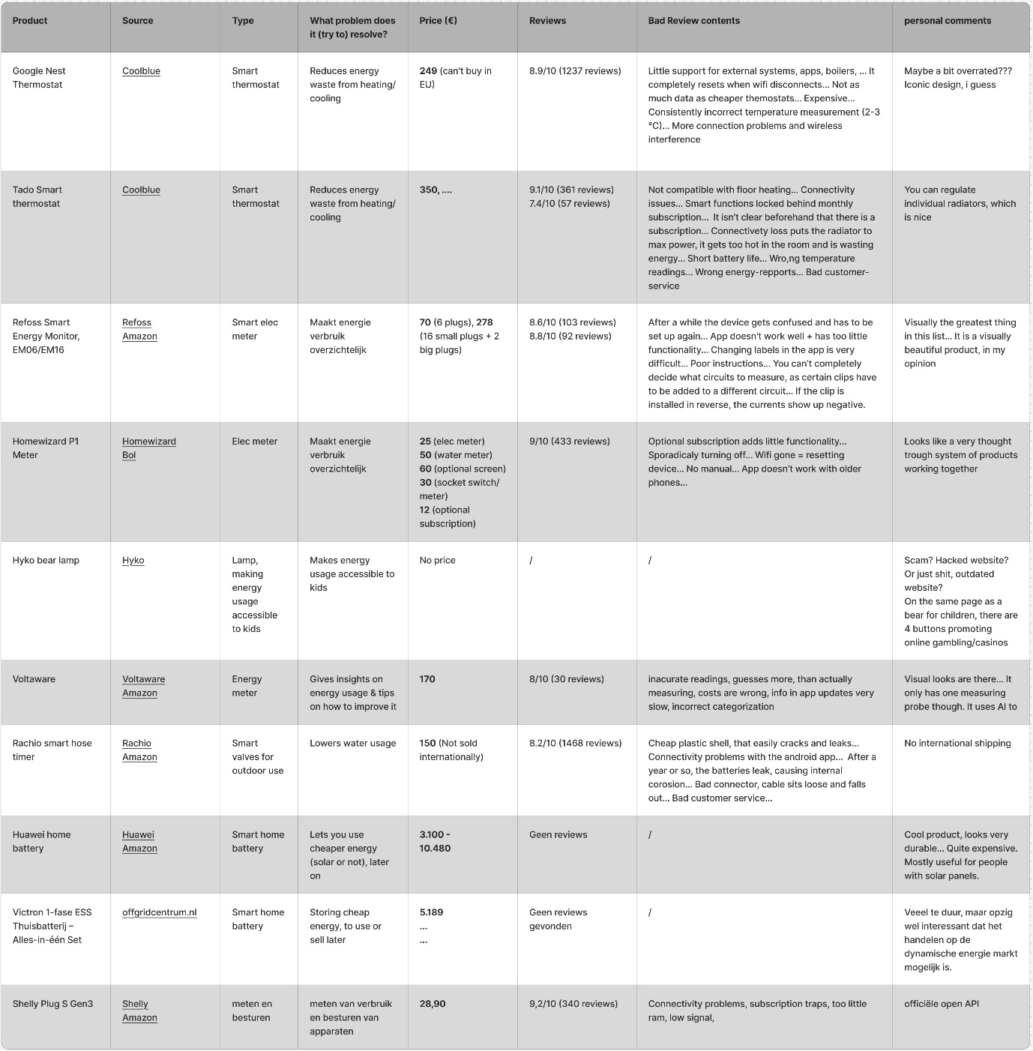

Analyse

Van warmte regelende toestellen, zoals slimme thermostaten, blijken al veel oplossingen te bestaan. Gemiddeld gezien lijken gebruikers hier tevreden mee te zijn.
Er is een overvloed aan slimme energiemeters op de markt. Deze geven meestal enkel het gebruik weer, soms gepaard met besparingstips.
Om watergebruik te regelen lijken ook al genoeg oplossingen te bestaan.

Om energieverbruik tastbaar te maken voor kinderen, bestaan bijna geen oplossingen.
Om gebruik te maken van daluur-energieprijzen, bestaan er thuisbatterijen, deze zijn echter gigantisch duur.
Theoretisch gezien, is het aan/uit schakelen van apparaten met slimme stekkers, ook een optie. Het probleem daarbij is dat er nog geen ready-made oplossing bestaat voor “het brein” van een zo een systeem. Bovendien is dit maar compatibel met enkele apparaten: Apparaten als wasmachines, vaatwassers en droogkasten hebben meer input nodig dan enkel de stekker insteken.

De probleemstellingen, waar verder kan op ingegaan worden, zijn dus:
- Energieverbruik ongrijpbaar voor kinderen
- Piekverbruik / varierende energieprijs

